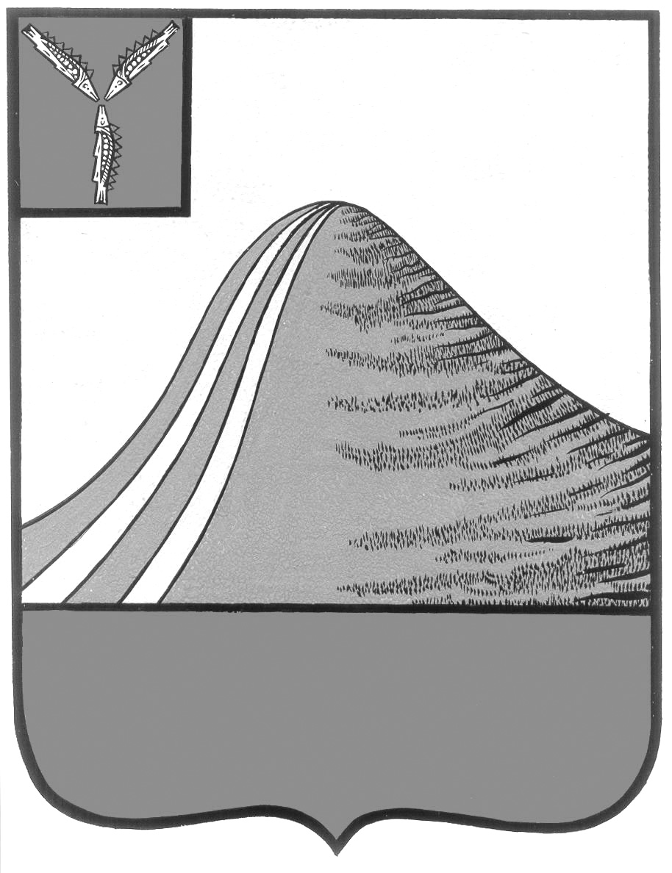
АДМИНИСТРАЦИЯ ЛЫСОГОРСКОГО МУНИЦИПАЛЬНОГО РАЙОНА
САРАТОВСКОЙ ОБЛАСТИ

П О С Т А Н О В Л Е Н И Е

от 5 июня 2014 года № 373
р.п.Лысые Горы

Об организации ярмарок

В соответствии с Федеральным законом от 6 октября 2003 года № 131-ФЗ «Об общих принципах организации местного самоуправления в Российской Федерации», согласно постановлению Правительства Саратовской области от 1 июня 2010 года № 195-П «Об утверждении Положения об организации ярмарок и продажи товаров», администрация Лысогорского муниципального района ПОСТАНОВЛЯЕТ:
1. Организовать сезонную ярмарку «Лето-2014» еженедельно по четвергам в июне-августе 2014 года по ул. Кооперативная в р. п. Лысые Горы.
2. На территории ярмарки осуществляется реализация только непродовольственных товаров.
3. Управлению сельского хозяйства администрации Лысогорского муниципального района обеспечить участие в ярмарке сельхозтоваропроизводителей.
4. Отделу экономики администрации Лысогорского муниципального района и управлению сельского хозяйства администрации Лысогорского муниципального района осуществлять мониторинг цен на сезонной ярмарке «Весна-2014».
5. Контроль за исполнением настоящего постановления возложить на первого заместителя главы администрации Лысогорского муниципального района Куторова Э.А.
6. Настоящее постановление вступает в силу после его официального опубликования.

Глава администрации
муниципального района С.А. Девличаров

